TUJUAN
MODUL II
VIRTUAL LAN (VLAN)

  - Mampu Mengetahui konsep dan konfigurasi VLAN pada Switch Cisco.
  - Mengetahui implementasi VLAN pada sebuah jaringan computer.

DASAR TEORI
  - VLAN
Sebuah VLAN adalah pengelompokan logikal dari user dan sumber daya network yang terhubung ke port-port yang telah ditentukan secara administratif pada sebuah switch. Ketika seorang administrator membentuk VLAN-VLAN, maka ia diberikan kemampuan untuk menciptakan broadcast domain yang lebih kecil di dalam internetwork switch layer 2. Dengan cara memilih port-port yang berbeda pada switch untuk sub-network yang berbeda pula. Sebuah VLAN diperlakukan seperti subnet atau broadcast domain-nya sendiri, yang berarti frame-frame yang di-broadcast pada sebua network hanya di-switch atau dialihkan di antara port-port yang dikelompokkan secara logikal di dalam VLAN yang sama.
Dalam kondisi seperti ini sebuah router dapat tidak diperlukan ataupun masih diperlukan tergantung dari apa yang ingin dilakukan. Secara default semua host dalam sebuah VLAN tertentu tidak dapat berkomunikasi dengan host-host yang merupakan anggota VLAN yang lain, jadi jika diinginkan komunikasi antar VLAN bisa dilakukan maka diperlukan sebuah router [1].
  - Dasar-dasar VLAN
Network-network yang ada pada switch layer 2 biasanya di rancang sebagai network-network yang flat atau datar setiap paket broadcast yang ditransmisikan akan terlihat oleh setiap alat di network tidak tergantung apakah alat itu membutuhkan atau tidak. Secara default, Router membolehkan broadcast hanya di dalam network dimana paket broadcast itu berasal, tetapi switch-switch dapat mem-forward paket-paket broadcast ke semua segmen. Alasan mengapa disebut network yang flat adalah karena network-network berada dalam satu broadcast domain, jadi bukan karena rancangan datar secara fisik.

banyak masalah yang bisa dipecahkan pada switching layer 2 dengan VLAN. Ada beberapa cara VLAN dalam menyederhanakan management network:
    - Penambahan, perpindahan, dan perubahan network dilakukan dengan mengkonfigurasi sebuah port ke VLAN yang sesuai.
    - Sekelompok user yang memerlukan keamanan yang tinggi dapat ditempatkan pada sebuah VLAN sehingga tidak user di luar VLAN tersebut yang dapat berkomunikasi dengan mereka.
    - Sebagai pengelompokan logikal user berdasarkan fungsi, VLAN dapat dianggap independen dari lokasi fisikal atau geografisnya.
    - VLAN dapat meningkatkan keamanan network
    - VLAN-VLAN meningkatkan jumlah broadcast domain dan pada saat yang sama memperkecil ukurannya sendiri[3].
  - Mekanisme VLAN
VLAN diciptakan melalui konfigurasi pada switch atau pada server eksternal dan direferensi oleh switch. Paket broadcast tidak akan mencapai VLAN lainnya karena tiap VLAN merupakan broadcast domain tersendiri. Broadcast domain merupakan pengelompokkan berdasarkan layer 3, oleh karena itu diperlukan device layer 3 seperti router untuk mem-forward traffic antar VLAN.
VLAN terdiri atas device-device yang berada dalam satu bridging domain. Untuk implementasi VLAN, setiap VLAN memerlukan address (bridging) table masing- masing. Bridging table ini di simpan pada switch. Jika suatu paket diterima oleh port VLAN tertentu maka hanya address table VLAN tersebut yang akan diperiksa.
Default VLAN untuk semua port pada switch adalah management VLAN yang selalu merupakan VLAN 1. VLAN 1 ini tidak bisa di hapus dan setidaknya satu port harus menjadi anggota management VLAN untuk mengatur switch[1].

Menurut Tanenbaum, ada tiga metode yang digunakan untuk menerapkan VLAN yaitu:
    - Port-based
      - VLAN di bagi berdasarkan port.
      - Metode konfigurasi yang paling banyak digunakan.
      - Port ditugaskan secara individual, dalam grup, dalam baris, atau melewati dua switch atau lebih.
      - Sederhana untuk digunakan.
      - Sering di implementasikan dimana DHCP digunakan untuk memberikan alamat IP ke host.
    - MAC-based
      - VLAN dibagi berdasarkan MAC address.
      - Saat ini jarang di implementasikan.
      - Setiap alama harus dimasukkan ke dalam switch dan dikonfigurasi secara individual.
      - Lebih berguna untuk pengguna.
      - Sulit untuk di manage dan troubleshoot
    - Protocol-based
      - VLAN dibagi berdasarkan protocol layer 3 atau IP.
      - Dikonfigurasi seperti MAC address tapi menggunakan alamat IP.
      - Jarang digunakan[2].
  - Manfaat dalam menggunakan VLAN
Menurut Cisco System Inc., beberapa tujuan utama dari implementasi VLAN pada jaringan antara lain:
    - Security
Implementasi VLAN dalam suatu perusahaan memungkinkan terkontrolnya keamanan data dalam tiap-tiap departemen karena berada dalam satu broadcast domain yang sama.
    - Cost Reduction
Mengurangi biaya yang akan dikeluarkan apabila terdapat penambahan jaringan dan lebih efisien dalam pemakaian bandwidth dan up-links.

    - Higher Performance
Memisahkan jaringan layer 2 ke dalam berbagai logical workgroup (broadcast domain) yang dapat mengurangi traffic data yang tidak diperlukan dan meningkatkan performance jaringan.
    - Broadcast Storm Mitigation
Penerapan VLAN dapat mengurangi jumlah device yang turut serta dalam sebuah broadcast storm.
    - Improved IT Staff Efficiency
Penerapan VLAN memudahkan pengaturan jaringan dan konfigurasi VLAN dapat langsung tersebar apabila ada sebuah switch baru yang terhubung ke dalam jaringan tersebut[2].
Menurut Odom, secara keseluruhan VLAN memberikan keuntungan sebagai berikut :
- Pemindahan, penambahan host, dan perubahan host menjadi lebih mudah.
- Dengan menggunakan device layer 3 di antara VLAN, pengendalian administratif menjadi lebih mudah
- Konsumsi bandwidth LAN lebih efisien jika dibandingkan konsumsi
bandwidth dalam suatu broadcast domain yang besar.
- Penggunaan CPU lebih efisien karena lebih sedikit mem-forward paket broadcast.
  - Keanggotaan VLAN
Keanggotaan sebuah device dalam sebuah VLAN dapat ditentukan dengan salah satu dari dua metode yaitu static dan dynamic. Apabila yang digunakan adalah static VLAN, maka setiap port dari sebuah switch harus di-assign secara manual dengan menggunakan perintah Interface Subconfiguration. VLAN yang diciptakan dengan menggunakan cara ini disebut juga dengan port-based VLAN.
Keanggotaan dynamic VLAN diciptakan dengan menggunakan aplikasi network management seperti CiscoWorks 2000. Keanggotaan dynamic VLAN memungkinkan penentuan device yang masuk ke dalam suatu VLAN berdasarkan MAC address. Pada saat suatu device masuk ke

dalam jaringan, jaringan tersebut akan mengecek database yang tersimpan dalam switch jaringan tersebut untuk menentukan keanggotaan dari device tersebut.
Informasi keanggotaan (database) pada dynamic VLAN disimpan pada suatu switch yang berfungsi sebagai policy server yang biasa disebut dengan VLAN Membership Policy Server (VPMS). Salah satu switch yang berada pada jaringan VLAN harus diatur menjadi policy server.
Dynamic VLAN mempunyai satu kelebihan dibandingkan static VLAN yaitu plug and play movability. Sebagai contoh jika sebuah PC hendak dipindahkan dari satu port ke port lainnya pada switch yang berbeda maka pengguna akan secara otomatis dialokasikan ke VLAN yang sesuai. Walaupun demikian di sisi lain ada satu keuntungan static VLAN dibandingkan dynamic VLAN. Proses konfigurasi pada static VLAN lebih mudah dan langsung. Sedangkan pada dynamic VLAN banyak persiapan
awal yang harus dilakukan dalam menghubungkan pengguna ke dalam VLAN.[4]
Selain static dan dynamic, keanggotan VLAN secara umum juga dapat dibedakan menjadi End-To-End VLAN dan geografi VLAN.
    - Jaringan End-To-End memiliki karakteristik:
- Keanggotaan VLAN suatu user tergantung dari departemen/bagian dalam suatu organisasi.
- Semua anggota VLAN mempunyai pola traffic flow 80/20 (80% traffic berada pada VLAN local dan 20% keluar dari VLAN local yang sama).
- Keanggotaan VLAN tidak berubah walaupun user berpindah lokasi secara geografis.
- Setiap VLAN mempunyai sebuah set keamanan yang sama untuk setiap pengguna.
    - Jaringan VLAN geografis memiliki karakteristik:
      - Keanggotaan VLAN berdasarkan lokasi pengguna.
      - Biasanya memiliki pola traffic flow 20/80 (20% traffic berada pada VLAN local, dan 80% keluar dari VLAN local) karena

biasanya perusahaan kini mulai melakukan sentralisasi sumber daya.
  - Link VLAN
VLAN dibangun menggunakan berbagai perangkat seperti switch, router, PC dan sebagainya. Tentunya diperlukan hubungan atau link di antara perangkat-perangkat tersebut. Link seringkali disebut sebagai interface.
Menurut Iwan Sofana, ada dua jenis link yang umum digunakan dalam VLAN yaitu:
    - Access link
Access link merupakan tipe link yang umum dan dimiliki oleh hampir semua jenis switch VLAN. Access link lazimmnya digunakan untuk menghubungkan komputer dengan switch. Access link tidak lain merupakan port switch yang sudah terkonfigurasi. Selama proses transfer data, switch akan membuang informasi tentang VLAN. Anggota suatu VLAN tidak bisa berkomunikasi dengan anggota VLAN yang lain kecuali jika dihubungkan dengan device layer 3.
    - Trunk link
Istilah Trunk diambil dari sistem telepon yang dapat mengangkut beberapa percakapan sekaligus (multiple conversation). Trunk link digunakan untuk menghubungkan switch dengan switch yang lain, switch dengan router, atau switch dengan server. Jadi, port telah dikonfigurasi untuk dilalui berbagai VLAN (tidak hanya sebuah VLAN). Trunk link hanya mendukung teknologi Fast (100 Mbps) atau Gigabit (1Gbps) Ethernet. Sebab trunk link lazimnya dihubungkan dengan network backbone berkecepatan tinggi. Wajar jika kebutuhannya lebih tinggi dibandingkan access link.
Selain kedua jenis link di atas, masih ada satu lagi jenis link yang merupakan gabungan dari trunk dan access link yaitu hybrid link. [1]
  - Access VLAN
Menurut Cisco System Inc., akses VLAN dibagi menjadi dua yaitu
normal range dan extended range.

    - Normal Range VLAN
      - Digunakan dalam jaringan skala kecil dan menengah. Rentang VLAN ID mulai dari 1 hingga 1005.
      - ID antara 1002 sampai 1005 digunakan untuk Token Ring dan FDDI VLAN.
      - ID 1 dan 1002 sampai 1005 secara otomatis akan dibuat dan tidak bisa dihapus. Konfigurasi ini disimpan dalam VLAN database file yang dinamakan vlan.dat. File ini terletak pada flash memory switch. VLAN Trunking Protocol (VTP) yang berfungsi untuk mengatur konfigurasi VLAN antar switch hanya bisa mengenali normal range ini dan menyimpannya dalam VLAN database.
    - Extended Range VLAN
      - Memungkinkan ISP untuk mengembangkan infrastrukturnya untuk mencukupi lebih banyak pelanggan.
      - Rentang VLAN ID antara 1006 sampai 4094.
      - Fitur VLAN yang dimiliki lebih sedikit dibanding VLAN yang termasuk normal range.
      - Konfigurasinya disimpan dalam running configuration.
      - VTP tidak dapat mengenali extended range VLAN ini.

Tipe VLAN
Menurut Cisco System Inc., tipe-tipe VLAN dapat dibedakan menjadi :
    - Data VLAN
VLAN yang dikonfigurasi hanya untuk user dan tidak memiliki kemampuan untuk mengirim voice-based traffic.
    - Default VLAN
Ketika switch pertama kali dinyalakan maka semua port yang ada di- switch akan menjadi anggota default VLAN. Default VLAN dari switch Cisco adalah VLAN 1 dimana VLAN tersebut tidak dapat diganti namanya atau dihapus.
    - Native VLAN
Link antara switch dengan switch atau switch dengan router menjadi
native VLAN. Jangan menjadikan VLAN 1 sebagai native VLAN.

Native VLAN berfungsi untuk tagged-traffic dan untagged- traffic. Tujuannya agar switch non-Cisco bisa terhubung dengan device Cisco yang lainnya.
    - Management VLAN
VLAN yang dibuat untuk admin dalam mengatur kapabilitas dari switch atau VLAN yang dibuat untuk me-manage device yang terhubung.
    - Voice VLAN
VLAN yang ditujukan hanya untuk traffic voice[4].

ALAT DAN BAHAN
  - Laptop/PC
  - Software Packet Tracer
D. PERMASALAHAN
- Membuat jaringan VLAN seperti gambar di bawah ini:
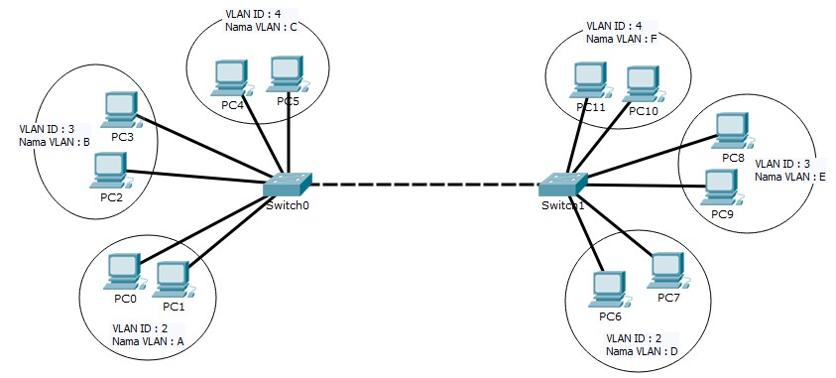
Gambar 2.1 Jaringan VLAN
  - Mengatur akses VLAN seperti aturan berikut:
Tabel 2.1 Tabel akses VLAN pada setiap PC
A ≠ B | D ≠ E | A = D
A ≠ C | D ≠ F | B = E
B ≠ C | E ≠ F | C = F
Konfigurasi IP Address:
Tabel 2.2 Tabel konfigurasi VLAN pada setiap PC
Switch | Nama VLAN | PC | IP Address
0 | A | 0 | 192.168.10.1
0 | A | 1 | 192.168.10.2
0 | B | 2 | 192.168.10.3
0 | B | 3 | 192.168.10.4
0 | C | 4 | 192.168.10.5
0 | C | 5 | 192.168.10.6
1 | D | 6 | 192.168.10.7
1 | D | 7 | 192.168.10.8
1 | E | 8 | 192.168.10.9
1 | E | 9 | 192.168.10.21
1 | F | 10 | 192.168.10.22
1 | F | 11 | 192.168.10.23

  - Catat hasil konfigurasi VLAN (daftar VLAN) pada tabel yang telah disediakan, lalu screenshot hasilnya.
  - Lakukan tes koneksi antar PC pada VLAN yang sama maupun pada VLAN yang berbeda, catat hasilnya pada tabel yang telah disediakan, lalu screenshot hasilnya.

LANGKAH PERCOBAAN
  - Membuat jaringan VLAN
    - Langkah 1
Membuka aplikasi Packet Tracer.
    - Langkah 2
Memasukkan dua buah switch.
    - Langkah 3
Menghubungkan Switch0 dengan Switch1 dengan menggunakan kabel Cross – Over melalui Port FastEthernet 0/7 pada masing-masing switch.
    - Langkah 4
Memasukkan 6 buah PC untuk masing – masing switch.
    - Langkah 5
Mengkonfigurasi IP Address masing – masing PC tersebut. Klik PC0, pindah ke tab Desktop, klik IP configuration, pilih Static, masukkan 192.168.8.1 untuk IP Address dan 255.255.255.0 untuk Subnet Mask.
    - Langkah 6
Mengulangi langkah ke-5 untuk PC1 sampai PC11. Namun IP Address yang dimasukkan berbeda, sedangkan Subnet Mask-nya sama. Berikut tabel IP Address dan Subnet Mask PC 1 sampai 11.
Tabel 2.3 Tabel daftar IP address dan subnet mask setiap PC
PC | IP Address | Subnet Mask
0 | 192.168.10.1 | 255.255.255.0
1 | 192.168.10.2 | 255.255.255.0
2 | 192.168.10.3 | 255.255.255.0
3 | 192.168.10.4 | 255.255.255.0
4 | 192.168.10.5 | 255.255.255.0
5 | 192.168.10.6 | 255.255.255.0
6 | 192.168.10.7 | 255.255.255.0
7 | 192.168.10.8 | 255.255.255.0
8 | 192.168.10.9 | 255.255.255.0
9 | 192.168.10.21 | 255.255.255.0
10 | 192.168.10.22 | 255.255.255.0
11 | 192.168.10.23 | 255.255.255.0

    - Langkah 7
Menghubungkan PC0, PC1, PC2, PC3, PC4, PC5 ke Switch0 menggunakan kabel Straight-Through. Di mana pada Switch0, untuk
PC0 menggunakan Port FastEthernet0/1
PC1 menggunakan Port FastEthernet0/2
PC2 menggunakan Port FastEthernet0/3
PC3 menggunakan Port FastEthernet0/4
PC4 menggunakan Port FastEthernet0/5
PC5 menggunakan Port FastEthernet0/6
    - Langkah 8:
Menghubungkan PC6, PC7, PC8, PC9, PC10, PC11 ke Switch1 menggunakan kabel Straight-Through. Di mana pada Switch1, untuk
PC6 menggunakan Port FastEthernet0/1
PC7 menggunakan Port FastEthernet0/2
PC8 menggunakan Port FastEthernet0/3
PC9 menggunakan Port FastEthernet0/4
PC10 menggunakan Port FastEthernet0/5
PC11 menggunakan Port FastEthernet0/6
  - Mengatur akses VLAN
    - Langkah 1
Mengkonfigurasi VLAN pada Switch0. Klik Switch0, pindah ke tab CLI, masukkan command di bawah ini:
Switch>enable
Switch#configure terminal
Switch(config)#interface FastEthernet 0/7
Switch(config-if)#switchport mode trunk
Switch(config-if)#exit
Switch(config)#vlan 2
Switch(config-vlan)#name A
Switch(config-vlan)#exit
Switch(config)#vlan 3
Switch(config-vlan)#name B
Switch(config-vlan)#exit
Switch(config)#vlan 4
Switch(config-vlan)#name C
Switch(config-vlan)#exit
Switch(config)#interface fa 0/1
Switch(config-if)#switchport access vlan 2
Switch(config-if)#exit
Switch(config)#interface fa 0/2
Switch(config-if)#switchport access vlan 2
Switch(config-if)#exit
Switch(config)#interface fa 0/3
Switch(config-if)#switchport access vlan 3
Switch(config-if)#exit
Switch(config)#interface fa 0/4
Switch(config-if)#switchport access vlan 3
Switch(config-if)#exit
Switch(config)#interface fa 0/5
Switch(config-if)#switchport access vlan 4
Switch(config-if)#exit
Switch(config)#interface fa 0/6
Switch(config-if)#switchport access vlan 4
Switch(config-if)#exit
Switch(config)#exit
Switch#
Switch#show vlan brief
Gambar 2.2 Konfigurasi switch0
    - Langkah 2
Mengkonfigurasi VLAN pada Switch1. Klik Switch1, pindah ke tab CLI, masukkan command di bawah ini:
Switch>enable
Switch#configure terminal
Switch(config)#interface FastEthernet 0/7
Switch(config-if)#switchport mode trunk
Switch(config-if)#exit
Switch(config)#vlan 2
Switch(config-vlan)#name D
Switch(config-vlan)#exit
Switch(config)#vlan 3
Switch(config-vlan)#name B
Switch(config-vlan)#exit
Switch(config)#vlan 4
Switch(config-vlan)#name F
Switch(config-vlan)#exit
Switch(config)#interface fa 0/1
Switch(config-if)#switchport access vlan 2
Switch(config-if)#exit
Switch(config)#interface fa 0/2
Switch(config-if)#switchport access vlan 2
Switch(config-if)#exit
Switch(config)#interface fa 0/3
Switch(config-if)#switchport access vlan 3
Switch(config-if)#exit
Switch(config)#interface fa 0/4
Switch(config-if)#switchport access vlan 3
Switch(config-if)#exit
Switch(config)#interface fa 0/5
Switch(config-if)#switchport access vlan 4
Switch(config-if)#exit
Switch(config)#interface fa 0/6
Switch(config-if)#switchport access vlan 4
Switch(config-if)#exit
Switch(config)#exit
Switch#
Switch#show vlan brief
Gambar 2.3 Konfigurasi switch1
    - Langkah 3: Tes koneksi dengan perintah ping dan screenshot hasilnya.
      - PC VLAN A ke PC VLAN B.
Klik pada PC, pindah ke tab Desktop, klik Command Prompt, ketikkan : PING <IP Address tujuan>.
      - PC VLAN A ke PC VLAN E.
Klik pada PC, pindah ke tab Desktop, klik Command Prompt, ketikkan : PING <IP Address tujuan>.
      - PC VLAN A ke PC VLAN D.
Klik pada PC, pindah ke tab Desktop, klik Command Prompt, ketikkan : PING <IP Address tujuan>
      - PC VLAN B ke PC VLAN D.
Klik pada PC, pindah ke tab Desktop, klik Command Prompt, ketikkan : PING <IP Address tujuan>.
      - PC VLAN B ke PC VLAN C.
Klik pada PC, pindah ke tab Desktop, klik Command Prompt, ketikkan : PING <IP Address tujuan>.
      - PC VLAN B ke PC VLAN E.
Klik pada PC, pindah ke tab Desktop, klik Command Prompt, ketikkan : PING <IP Address tujuan>.
      - PC VLAN F ke PC VLAN D.
Klik pada PC, pindah ke tab Desktop, klik Command Prompt, ketikkan : PING <IP Address tujuan>.
      - PC VLAN F ke PC VLAN A.
Klik pada PC, pindah ke tab Desktop, klik Command Prompt, ketikkan : PING <IP Address tujuan>.
      - PC VLAN F ke PC VLAN C.
Klik pada PC, pindah ke tab Desktop, klik Command Prompt, ketikkan : PING <IP Address tujuan>.

HASIL DAN PEMBAHASAN
  - Melalukan konfigurasi akses VLAN
Langkah 1:
Mengkonfigurasi VLAN pada Switch0.
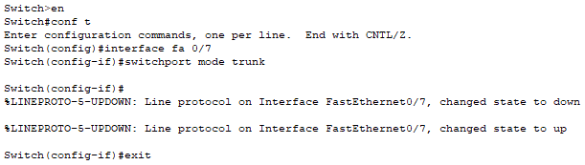
Gambar 2.4 Tampilan konfigurasi VLAN pada switch0
Pada Gambar 2.4 merupakan tampilan konfigurasi pada switch0, dimana perintah “enable” digunakan untuk masuk ke mode EXEC dari switch, sedangkan perintah “configure terminal” digunakan untuk masuk ke mode konfigurasi melalui terminal. Script “Enter configuration commands, one per line. End with CNTL/Z.” merupakan pemberitahuan bahwa user sudah masuk ke konfigurasi “commands” yang artinya user sudah bias melakukan konfigurasi switch sesuai yang user inginkan. Perintah “FastEthernet 0/7” dengan mode “trunk” berguna agar dapat berkomunikasi dengan perangkat switch yang lain. Karena port ini akan dihubungkan dengan perangkat Switch1.
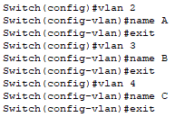
Gambar 2.5 Perintah pembuatan VLAN pada switch0
Pada Gambar 2.5 merupakan tampilan perintah untuk membuat VLAN, dimana perintah “vlan” digunakan untuk pembuatan VLAN yaitu perintah untuk membuat VLAN nomor 2 “vlan 2” dengan memberikan nama “A” “name A”, VLAN nomor 3 “vlan 3” dengan memberikan nama “B” “name B”, serta VLAN nomor 4 “vlan 4” dengan memberikan nama “C” “name C”.

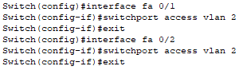
Gambar 2.6 Proses konfigurasi port pada switch0
Pada Gambar 2.6 merupakan perintah untuk mengkonfigurasi port. Dimana perintah “interface” digunakan untuk konfigurasi interface pada port “Fa 0/1” dan “Fa 0/2” dengan tipe “access” yang hanya dapat mengakses data dari VLAN 2.
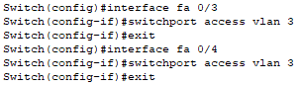
Gambar 2.7 Proses konfigurasi port pada switch0
Pada Gambar 2.7 merupakan perintah untuk mengkonfigurasi port. Dimana perintah “interface” digunakan untuk konfigurasi interface pada port “Fa 0/3” dan “Fa 0/4” dengan tipe “access” yang hanya dapat mengakses data dari VLAN 3.
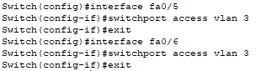
Gambar 2.8 Proses konfigurasi port pada switch0
Pada Gambar 2.8 merupakan perintah untuk mengkonfigurasi port. Dimana perintah “interface” digunakan untuk konfigurasi interface pada port “Fa 0/5” dan “Fa 0/6” dengan tipe “access” yang hanya dapat mengakses data dari VLAN 4.

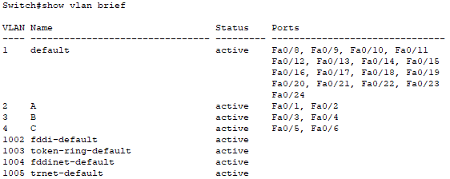
Gambar 2.9 Hasil perintah yang dilakukan pada switch0
Pada Gambar 2.9 merupakan perintah untuk melihat daftar VLAN yang telah dibuat, berdasarkan hasil penjalanan perintah didapat 4 buah VLAN yang berstatus aktif, yaitu default (VLAN 1), A (VLAN 2), B (VLAN 3) dan C (VLAN 4). Adapun port yang terhubung pada VLAN 2 adalah port “Fa 0/1” dan “Fa 0/2”, pada port “Fa 0/3” dan “Fa 0/4” terhubung dengan VLAN3, serta port “Fa 0/5” dan “Fa 0/6” terhubung dengan VLAN 4. Sisa dari port yang tidak tersambung, masih terhubung pada VLAN 1.
Langkah 2:
Mengkonfigurasi VLAN pada Switch1.
Gambar 2.10 Tampilan konfigurasi VLAN pada switch1
Pada Gambar 2.10 merupakan tampilan konfigurasi pada switch1, dimana perintah “enable” digunakan untuk masuk ke mode EXEC dari switch, sedangkan perintah “configure terminal” digunakan untuk masuk ke mode konfigurasi melalui terminal. Script “Enter configuration commands, one per line. End with CNTL/Z.” merupakan pemberitahuan bahwa user sudah masuk ke konfigurasi “commands” yang artinya user sudah bias melakukan konfigurasi switch sesuai yang user inginkan. Perintah “FastEthernet 0/7” dengan mode “trunk” berguna agar dapat berkomunikasi dengan perangkat switch yang lain. Karena port ini akan dihubungkan dengan perangkat Switch0.

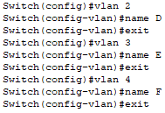
Gambar 2.11 Perintah pembuatan VLAN pada switch1
Pada Gambar 2.11 merupakan tampilan perintah untuk membuat VLAN, dimana perintah “vlan” digunakan untuk pembuatan VLAN yaitu perintah untuk membuat VLAN nomor 2 “vlan 2” dengan memberikan nama “D” “name D”, VLAN nomor 3 “vlan 3” dengan memberikan nama “E” “name E”, serta VLAN nomor 4 “vlan 4” dengan memberikan nama “F” “name F”.
Gambar 2.12 Proses konfigurasi port pada switch1
Pada Gambar 2.12 merupakan perintah untuk mengkonfigurasi port. Dimana perintah “interface” digunakan untuk konfigurasi interface pada port “Fa 0/1” dan “Fa 0/2” dengan tipe “access” yang hanya dapat mengakses data dari VLAN 2.
Gambar 2.13 Proses konfigurasi port pada switch1
Pada Gambar 2.13 merupakan perintah untuk mengkonfigurasi port. Dimana perintah “interface” digunakan untuk konfigurasi interface pada port “Fa 0/3” dan “Fa 0/4” dengan tipe “access” yang hanya dapat mengakses data dari VLAN 3.
Gambar 2.14 Proses konfigurasi port pada switch1
Pada Gambar 2.14 merupakan perintah untuk mengkonfigurasi port. Dimana perintah “interface” digunakan untuk konfigurasi interface pada port “Fa 0/5” dan “Fa 0/6” dengan tipe “access” yang hanya dapat mengakses data dari VLAN 4.
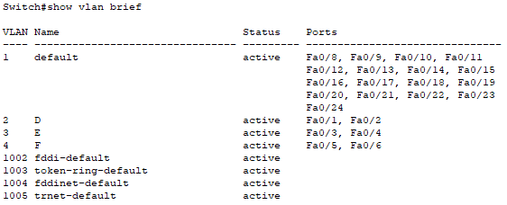
Gambar 2.15 Hasil perintah yang dilakukan pada switch1
Pada Gambar 2.15 merupakan perintah untuk melihat daftar VLAN yang telah dibuat, berdasarkan hasil penjalanan perintah didapat 4 buah VLAN yang berstatus aktif, yaitu default (VLAN 1), D (VLAN 2), E (VLAN 3) dan F (VLAN 4). Adapun port yang terhubung pada VLAN 2 adalah port “Fa 0/1” dan “Fa 0/2”, pada port “Fa 0/3” dan “Fa 0/4” terhubung dengan VLAN3, serta port “Fa 0/5” dan “Fa 0/6” terhubung dengan VLAN 4. Sisa dari port yang tidak tersambung, masih terhubung pada VLAN 1.
Berdasarkan percobaan dalam konfigurasi akses VLAN antara Switch0 dan Switch1, berikut merupakan tabel daftar VLAN setelah melakukan konfigurasi tersebut :

Tabel 2.4 Tabel daftar VLAN pada Switch0 dan Switch1.
Switch | VLAN | Name | Status | Port
0 | 2 | A | Active | Fa 0/1, Fa 0/2
0 | 3 | B | Active | Fa 0/3, Fa 0/4
0 | 4 | C | Active | Fa 0/5, Fa 0/6
1 | 2 | D | Active | Fa 0/1, Fa 0/2
1 | 3 | E | Active | Fa 0/3, Fa 0/4
1 | 4 | F | Active | Fa 0/5, Fa 0/6
Langkah 3:
Tes koneksi dengan perintah ping.
        - PC VLAN A ke PC VLAN B
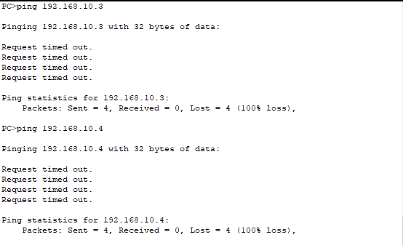
Gambar 2.16 PING PC VLAN A KE PC VLAN B
Pada Gambar 2.16 merupakan perintah ping untuk melakukan tes koneksi antara VLAN A dengan VLAN B. Pada VLAN A menggunakan PC0 dengan IP Address 192.168.10.1 mencoba mengecekan dengan PC2 dan PC3 dengan IP Address 192.168.10.3 dan 192.168.10.4. Saat perintah dilakukan maka menghasilkan informasi “Request timed out.”. Hal itu dikarenakan PC0 tidak bisa berkoneksi dengan PC2 dan PC3, karena berbeda VLAN. Yang mana VLAN A merupakan VLAN dengan nomor 2 dan VLAN B merupakan VLAN bernomor 3.
        - PC VLAN A ke PC VLAN E
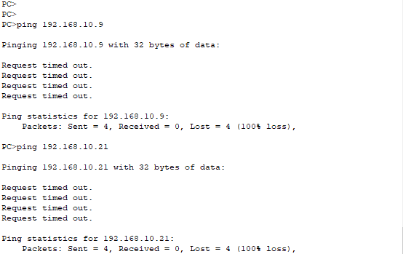
Gambar 2.17 PING PC VLAN A KE PC VLAN E
Pada Gambar 2.17 merupakan perintah ping untuk melakukan tes koneksi antara VLAN A dengan VLAN E. Pada VLAN A menggunakan PC0 dengan IP Address 192.168.10.1 mencoba mengecekan dengan PC2 dan PC3 dengan IP Address 192.168.10.9 dan 192.168.10.21. Saat perintah dilakukan maka menghasilkan informasi “Request timed out.”. Hal itu dikarenakan PC0 tidak bisa berkoneksi dengan PC8 dan PC9, karena berbeda VLAN. Yang mana VLAN A merupakan VLAN dengan nomor 2 dan VLAN B merupakan VLAN bernomor 3.
        - PC VLAN A ke PC VLAN D
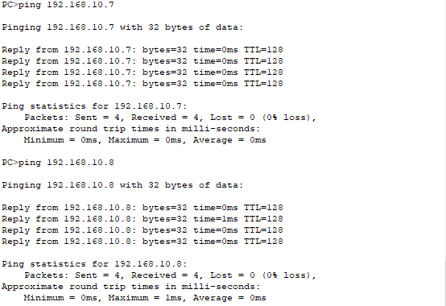
Gambar 2.18 PING PC VLAN A KE PC VLAN D
Pada Gambar 2.18 merupakan perintah ping untuk melakukan tes koneksi antara VLAN A dengan VLAN D. Pada VLAN A menggunakan PC0 dengan IP Address 192.168.10.1 mencoba mengecekan dengan PC6 dan PC7 dengan IP Address 192.168.10.7 dan 192.168.10.8. Saat perintah dilakukan maka menghasilkan informasi “Reply from 192.168.10.7; bytes=32 time=1ms TTL=128”, dan “Reply from 192.168.10.8; bytes=32 time=0ms TTL=128”. Dapat dilihat dari tiap paket yang dikirimkan adalah sebesar 32 byte dalam waktu 1 ms. Sementara TTL (Time To Live) yaitu angka maksimum dari PC ketika me-reply. Paket ICMP disebut juga latency/delay. Secara default TTL windows adalah 128 . Hal itu dapat ditentukan bahwa antara PC0, PC6 dan PC7 dapat saling terhubung dikarenakan memiliki VLAN yang sama yaitu VLAN bernomor 2.

        - PC VLAN B ke PC VLAN D
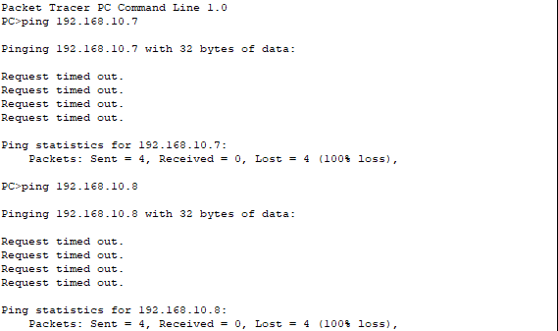
Gambar 2.19 PING PC VLAN B KE PC VLAN D
Pada Gambar 2.19 merupakan perintah ping untuk melakukan tes koneksi antara VLAN B dengan VLAN D. Pada VLAN B menggunakan PC2 dengan IP Address 192.168.10.3 mencoba mengecekan dengan PC6 dan PC7 dengan IP Address 192.168.10.7 dan 192.168.10.8. Saat perintah dilakukan maka menghasilkan informasi “Request timed out.”. Hal itu dikarenakan PC2 tidak bisa berkoneksi dengan PC6 dan PC7, karena berbeda VLAN. Yang mana VLAN B merupakan VLAN dengan nomor 3 dan VLAN D merupakan VLAN bernomor 2.
        - PC VLAN B ke PC VLAN C
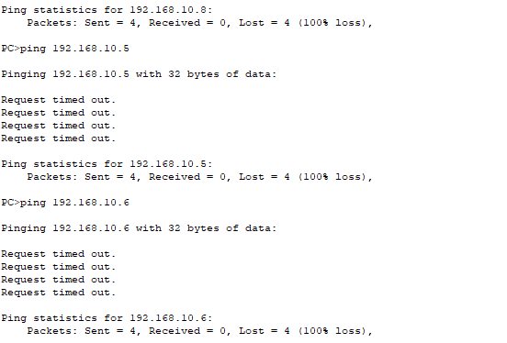
Gambar 2.20 PING PC VLAN B KE PC VLAN C
Pada Gambar 2.20 merupakan perintah ping untuk melakukan tes koneksi antara VLAN B dengan VLAN C. Pada VLAN B menggunakan PC2 dengan IP Address 192.168.10.3 mencoba mengecekan dengan PC4 dan PC5 dengan IP Address 192.168.10.5 dan 192.168.10.6. Saat perintah dilakukan maka menghasilkan informasi “Request timed out.”. Hal itu dikarenakan PC2 tidak bisa berkoneksi dengan PC4 dan PC5, karena berbeda VLAN. Yang mana VLAN B merupakan VLAN dengan nomor 3 dan VLAN C merupakan VLAN bernomor 4.
        - PC VLAN B ke PC VLAN E
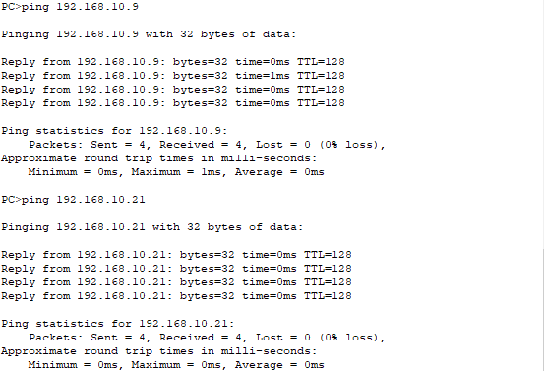
Gambar 2.21 PING PC VLAN B KE PC VLAN E
Pada Gambar 2.21 merupakan perintah ping untuk melakukan tes koneksi antara VLAN B dengan VLAN E. Pada VLAN B menggunakan PC2 dengan IP Address 192.168.10.3 mencoba mengecekan dengan PC8 dan PC9 dengan IP Address 192.168.10.9 dan 192.168.10.21. Saat perintah dilakukan maka menghasilkan informasi “Reply from 192.168.10.9; bytes=32 time=1ms TTL=128”, dan “Reply from 192.168.10.9; bytes=32 time=0ms TTL=128”. Dapat dilihat dari tiap paket yang dikirimkan adalah sebesar 32 byte dalam waktu 1 ms. Sementara TTL (Time To Live) yaitu angka maksimum dari PC ketika me-reply. Paket ICMP disebut juga latency/delay. Secara default TTL windows adalah 128 . Hal itu dapat ditentukan bahwa antara PC2, PC8, dan PC9 dapat saling terhubung dikarenakan memiliki VLAN yang sama yaitu VLAN bernomor 3.

        - PC VLAN F ke PC VLAN D
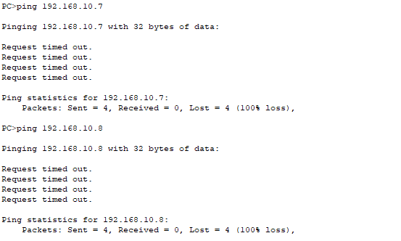
Gambar 2.22 PING PC VLAN F KE PC VLAN D
Pada Gambar 2.22 merupakan perintah ping untuk melakukan tes koneksi antara VLAN F dengan VLAN D. Pada VLAN F menggunakan PC10 dengan IP Address 192.168.10.22 mencoba mengecekan dengan PC6 dan PC7 dengan IP Address 192.168.10.7 dan 192.168.10.8. Saat perintah dilakukan maka menghasilkan informasi “Request timed out.”. Hal itu dikarenakan PC10 tidak bisa berkoneksi dengan PC6 dan PC7, karena berbeda VLAN. Yang mana VLAN F merupakan VLAN dengan nomor 4 dan VLAN D merupakan VLAN bernomor 2.
        - PC VLAN F ke PC VLAN A
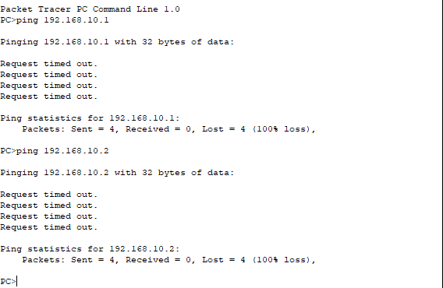
Gambar 2.23 PING PC VLAN F KE PC VLAN A
Pada Gambar 2.23 merupakan perintah ping untuk melakukan tes koneksi antara VLAN F dengan VLAN A. Pada VLAN F menggunakan PC10 dengan IP Address 192.168.10.22 mencoba mengecekan dengan PC0 dan PC1 dengan IP Address 192.168.10.1 dan 192.168.10.2. Saat perintah dilakukan maka menghasilkan informasi “Request timed out.”. Hal itu dikarenakan PC10 tidak bisa berkoneksi dengan PC0 dan PC1, karena berbeda VLAN. Yang mana VLAN F merupakan VLAN dengan nomor 4 dan VLAN A merupakan VLAN bernomor 2.
        - PC VLAN F ke PC VLAN C
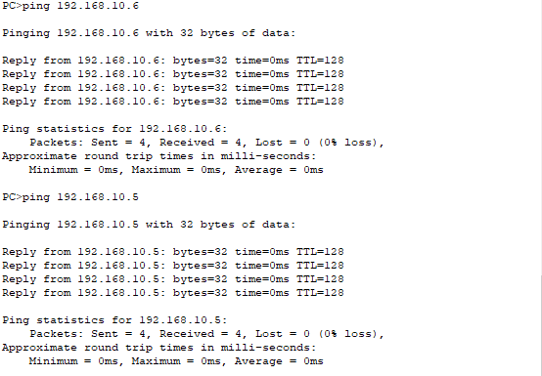
Gambar 2.24 PING PC VLAN F KE PC VLAN C
Pada Gambar 2.24 merupakan perintah ping untuk melakukan tes koneksi antara VLAN F dengan VLAN C. Pada VLAN F menggunakan PC10 dengan IP Address 192.168.10.22 mencoba mengecekan dengan PC4 dan PC5 dengan IP Address 192.168.10.5 dan 192.168.10.6. Saat perintah dilakukan maka menghasilkan informasi “Reply from 192.168.10.6; bytes=32 time=1ms TTL=128”, dan “Reply from 192.168.10.5; bytes=32 time=0ms TTL=128”. Dapat dilihat dari tiap paket yang dikirimkan adalah sebesar 32 byte dalam waktu 1 ms. Sementara TTL (Time To Live) yaitu angka maksimum dari PC ketika me-reply. Paket ICMP disebut juga latency/delay. Secara default TTL windows adalah 128 . Hal itu dapat ditentukan bahwa antara PC10, PC4, dan PC5 dapat saling terhubung dikarenakan memiliki VLAN yang sama yaitu VLAN bernomor 4.

Berdasarkan hasil tes koneksi antara satu VLAN ke VLAN lain, berikut ditampilkan tabel hasil tes koneksi melalui perintah ping:
Tabel 2.5 Tabel hasil tes koneksi dengan menggunakan perintah ping.
VLAN Asal | PC Asal | VLAN Tujuan | PC Tujuan | Hasil
 |  |  |  | BISA / TIDAK
A | PC0 | B | PC 2 | Tidak
A | PC0 | B | PC 3 | Tidak
A | PC1 | E | PC 8 | Tidak
A | PC1 | E | PC 9 | Tidak
A | PC0 | D | PC 6 | Bisa
A | PC0 | D | PC 7 | Bisa
B | PC2 | D | PC 6 | Tidak
B | PC2 | D | PC 7 | Tidak
B | PC3 | C | PC 4 | Tidak
B | PC3 | C | PC 5 | Tidak
B | PC3 | E | PC 8 | Bisa
B | PC3 | E | PC 9 | Bisa
F | PC10 | D | PC 6 | Tidak
F | PC10 | D | PC 7 | Tidak
F | PC10 | A | PC 0 | Tidak
F | PC10 | A | PC 1 | Tidak
F | PC11 | C | PC 4 | Bisa
F | PC11 | C | PC 5 | Bisa

- KESIMPULAN
Berdasarkan praktikum modul 2 Virtual LAN (VLAN), dapat disimpulkan bahwa:
      - VLAN merupakan sekelompok jaringan yang dapat dikonfigurasi secara virtual. Konfigurasi pada VLAN dilakukan melalui CLI dengan menggunakan beberapa perintah dasar.
      - Dalam pengimplementasian VLAN dapat digunakan pada sebuah jaringan komputer secara virtual, yang mana pada pengimplementasiannya harus terlebih dahulu membuat sebuah jaringan yang terdiri dari komputer dan switch yang saling berhubungan.

